Памятка по соблюдению мер пожарной безопасности при эксплуатации газового оборудования

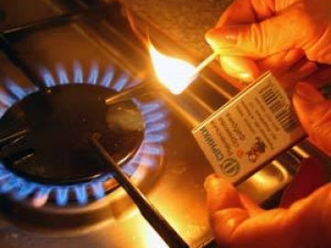

Уважаемые жители!
Газовое оборудование, находящееся в доме, должно находиться в исправном состоянии и соответствовать техническим требованиям по его эксплуатации.
1. Доверяйте установку и ремонт газовых приборов только специалистам.
2. Не пользуйтесь неисправными газовыми приборами.
3. Не эксплуатируйте газовые установки при неисправных или отключенных приборах контроля и регулирования, а также их отсутствии.
4. Устанавливайте мебель, горючие предметы и материалы на расстоянии не менее 20 см от бытовых газовых приборов.
5. Не сушите горючие материалы на газовых котлах и над газовыми плитами.
6. Не храните дома бытовые баллоны с газом, заправку баллонов осуществляйте только на специализированных заправочных станциях.
7. Почувствовав запах газа, ни в коем случае НЕ ВКЛЮЧАЙТЕ и НЕ ВЫКЛЮЧАЙТЕ свет, электроприборы; перекройте кран подачи газа на газопроводе в квартире; проверьте - выключены ли конфорки; откройте окна и двери, чтобы предотвратить появление взрывоопасной концентрации газа.
8. Если запах газа не исчезает: покиньте помещение, предупредите соседей и вызовите службу газа с улицы по телефонам «04»;«112».

ПОМНИТЕ: соблюдение мер пожарной безопасности - это залог вашего благополучия, сохранности вашей собственной жизни и жизни ваших близких!

